앱 시연 시나리오

1. 앱 실행
2. 로드 된 지역 기준으로 주변 지역 핑 출력
3. 핑 클릭 정보 로드 확인 (정보 정상 출력 확인)
4. 정보 등록 버튼 클릭 (주변 핑은 제거)

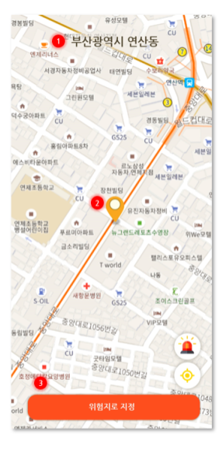

1. 로그인 화면 전환
2. 위험지 등록

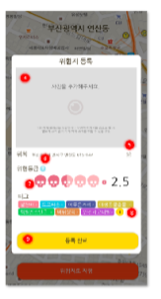

1. 등록 이후 생성된 핑 확인
2. 정보 정상 출력 확인